Витрина холодильно-морозильная

OCTAVA SN 1200 ВПСН 0,31-0,72
OCTAVA SN 1500 ВПСН 0,40-0,92
OCTAVA SN 1800 ВПСН 0,49-1,12

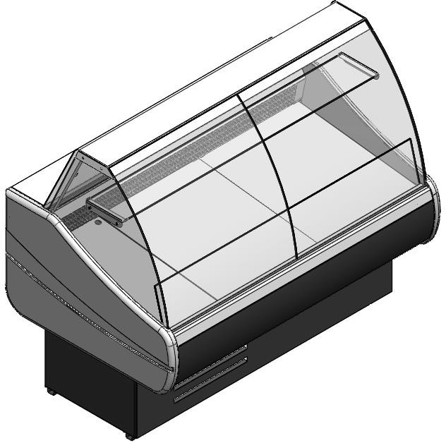
СОДЕРЖАНИЕ
НАЗНАЧЕНИЕ ИЗДЕЛИЯ 3
ТЕХНИЧЕСКИЕ ХАРАКТЕРИСТИКИ 3
ИНСТРУКЦИЯ ПО ЭКСПЛУАТАЦИИ 4
МЕРЫ БЕЗОПАСНОСТИ 4
РАСПАКОВКА 4
УСТАНОВКА И ПОДКЛЮЧЕНИЕ 4
ПУСК В ЭКСПЛУАТАЦИЮ 4
РЕГУЛИРОВКА 5
ОТТАИВАНИЕ ИСПАРИТЕЛЯ 5
ПРАВИЛА ЗАГРУЗКИ 5
ОСВЕЩЕНИЕ 6
СЛИВ ВОДЫ 6
ЧИСТКА 6
ТЕХНИЧЕСКОЕ ОБСЛУЖИВАНИЕ 6

ТРАНСПОРТИРОВКА 7
ХРАНЕНИЕ 7
ГАРАНТИЯ 7
СВИДЕТЕЛЬСТВО О ПРИЕМКЕ 8
ЭЛЕКТРИЧЕСКИХ СОЕДИНЕНИЙ 9
СВИДЕТЕЛЬСТВО О ПРОДАЖЕ 10
АКТ ПУСКА ИЗДЕЛИЯ В ЭКСПЛУАТАЦИЮ 10

НАЗНАЧЕНИЕ ИЗДЕЛИЯ

Витрина – прилавок средне-низкотемпературная (ВПСН) со встроенным компрессором и испарителем статического типа предназначена для демонстрации, продажи и кратковременного хранения предварительно охлаждённых пищевых продуктов при температуре + 6 ^{о}С.
Витрина имеет три отделения : экспозиционное, холодильное и агрегатное. Витрина обеспечивает поддержание заданной температуры предварительно охлажденного товара; высота загрузки экспозиционной камеры не должна превышать 150мм. Автоматическое управление работой холодильного агрегата осуществляется терморегулятором. Агрегат работает в циклическом режиме. Время работы и перерыва зависит от температуры окружающей среды, количества продуктов, находящихся в камере, частоты открывания дверей камеры и раздвижных шторок.
Витрина обеспечивает температуру находящихся в ней предварительно охлаждённых продуктов не ниже -6 ⁰С и не выше +6⁰С при температуре окружающей среды от +12^{о}С до +25^{о}С и относительной влажности не выше 60%.
Воздушные потоки (сквозняки) скоростью более 0.2 м/с, наличие тепловых источников, расположенных рядом с витриной (ближе 2 м), могут отрицательно сказаться на её работе.

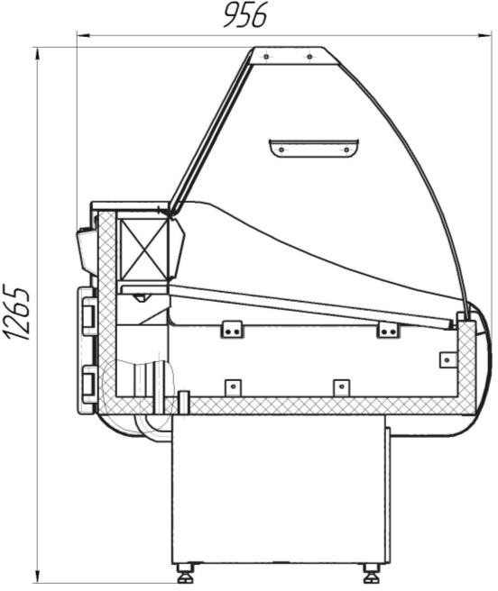

ТЕХНИЧЕСКИЕ ХАРАКТЕРИСТИКИ

Модель | OCTAVA SN 1200  ВПСН 0,31-0,72 | OCTAVA SN 1500  ВПСН 0,40-0,92 | OCTAVA SN 1800  ВПСН 0,49-1,12
Длина, мм | 1180 | 1480 | 1780
Ширина, мм | 956
Высота, мм | 1265
Выкладываемые продукты | колбасы, молочные, гастрономические изделия
Температура полезного объёма | -6⁰С …..+ 6⁰С
Площадь экспозиции, м² | 0,72 | 0,92 | 1,12
Полезный объём, м³ | 0,31 | 0,40 | 0,49
Холодопроизводительность (при t⁰ кипения -25⁰С), Вт | 360 | 450 | 540
Хладагент | R404а
Устройство управления | контроллер EVCO EVK B33
Оттаивание | ручное
Освещение, Вт | 18 | 36 | 36
Род тока | переменный, однофазный
Частота, Гц | 50
Номинальное напряжение, В | 220
Номинальная мощность, Вт | 327 | 405 | 502
Энергопотребление в сутки, не более, кВт۰ч | 6,6 | 8,1 | 10
Уровень шума | менее 65 дБ
Габаритные размеры в упаковке, мм | 1350х1100х1090 1 | 650х1100х1090 195 | 0х1100х1090
Вес нетто, кг | 130 | 144 | 175
Вес брутто, кг | 182 | 200 | 234
Технические характеристики даны для холодильных витрин, эксплуатируемых в помещении при температуре окружающего воздуха
25^{о}С, относительной влажности 60%.

Производитель оставляет за собой право вносить технические изменения, улучшающие работу изделия, без предварительного извещения.

ИНСТРУКЦИЯ ПО ЭКСПЛУАТАЦИИ

Витрина-прилавок является сложным электромеханическим устройством.
Соблюдение настоящей инструкции по эксплуатации - необходимое условие обеспечения долговременной, стабильной и безопасной работы изделия.

МЕРЫ БЕЗОПАСНОСТИ

Категорически запрещается:
- включать витрину в электророзетку без заземления;
- эксплуатировать витрину с открытым щитом камеры агрегата;
- удалять снеговую шубу с испарителя механическим способом.
- мыть витрину водяной струей.
При появлении признаков нестабильной работы необходимо немедленно отключить холодильный агрегат и вызвать специалиста по техническому обслуживанию.

РАСПАКОВКА

Снятие упаковки выполнять с особым вниманием и осторожностью, т.к. в упаковке находятся детали и принадлежности, необходимые для комплектования самой витрины. В процессе распаковки витрина должна оставаться в горизонтальном положении, максимальный угол наклона не должен превышать 15 ⁰. Витрина установлена на поддоне. Для ее снятия крепежные болты вывинтить. При распаковке необходимо тщательно осмотреть витрину и удостовериться в том, что она не была повреждена во время транспортировки. В случае обнаружения механических повреждений, надлежит вызвать представителя службы сервиса и при необходимости составить соответствующий акт.

Перед сборкой рекомендуется выполнить аккуратную чистку всей витрины и ее деталей, пользуясь нейтральными средствами; просушить, если после чистки осталась влага.

УСТАНОВКА И ПОДКЛЮЧЕНИЕ

Перед установкой витрины на место эксплуатации должны быть проведены работы по сборке изделия.
Витрина должна быть устойчиво размещена на ровном полу.

Запрещено устанавливать витрину в местах:
-непосредственной близости от источников тепла (возле батарей отопления, под прямыми лучами солнца

и т.п.);

-сквозняков или на пути воздушных вентиляционных потоков, в том числе и от кондиционеров;
-имеющих затрудненные условия воздухопритока к конденсатору агрегата.

Несоблюдение вышеуказанных правил ухудшает эксплуатационные характеристики витрины, повышает расход электроэнергии, снижает срок службы компрессора.
Витрина должна подключаться к розетке с заземлением. Необходимо удостовериться, что напряжение в сети соответствует напряжению, указанному в паспорте ~ 220В, 50 Гц. Запрещается подсоединять любые другие приборы к указанной электророзетке. На линии подачи напряжения использовать провода сечением не менее 1.5 мм²; линия должна иметь надежную защиту от токовых перегрузок.
Изменения в электросхеме не допускаются, и влекут за собой прекращение гарантийных обязательств.

ПУСК В ЭКСПЛУАТАЦИЮ

Снять напряжение с электророзетки. Вставить вилку в электророзетку и подать напряжение на розетку. Включить витрину нажатием кнопки (позиция 1 рис. 1), (при этом загорится подсветка выключателя) и агрегат начнет работать. Примерно через час работы температура охлаждаемого объема станет ниже + 6ºС, после чего можно загружать витрину предварительно охлажденными продуктами.

РЕГУЛИРОВКА

Витрина снабжена пультом управления, в состав которого входит контроллер (поз.2). Включение/выключение
прибора для пульта управления производится нажатием кнопки , с удержанием её в течение 4 секунд.
set

Предварительная установка параметров прибора произведена на заводе – изготовителе.
set
При необходимости изменения значения температуры нажать кнопку При этом на табло мигает значок .

и держать более 2х секунд.

Кнопками и чение 15 сек. установить нужный параметр. Чтобы запомнить новое введенное
в те
значение параметра температуры, необходимо нажать еще раз.
set

Пульт управления с контроллером EVCO EVK B33

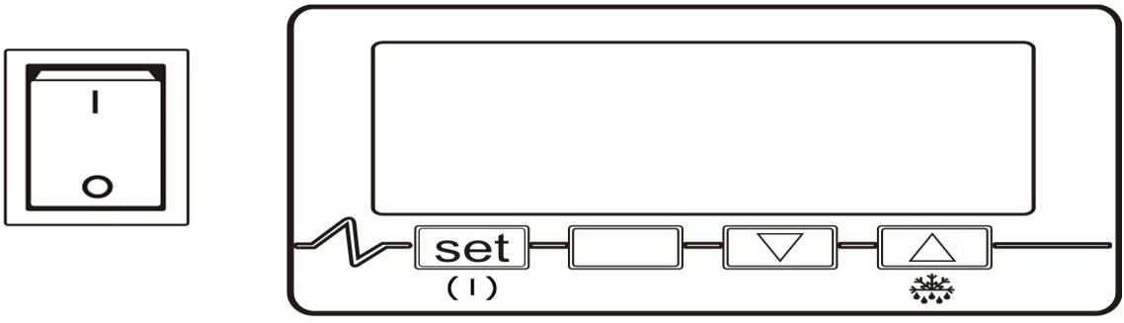
1

- Выключатель освещения;
- Контроллер EVCO EVK B33;
- Кнопка включения/выключения прибора. В программном модуле кнопка выбора.
- Кнопка включения оттайки вручную. В программном модуле кнопка перехода.

ОТТАИВАНИЕ ИСПАРИТЕЛЯ

Оттаивание обеспечивается путем отключения витрины от электросети и производится по мере наростания
«снеговой шубы», но не чаще одного раза в двое суток.

ПРАВИЛА ЗАГРУЗКИ

При загрузке витрины необходимо соблюдать следующие правила:
- разложить продукты в экспозиционной камере, не превышая при этом уровень максимальной загрузки в 150 мм . В случае превышения уровня циркуляция холодного воздуха будет недостаточной, что приведет к повышению температуры продуктов и ускоренному образованию инея на испарителе;
- продукты расположить равномерно, не оставляя пустых мест, что обеспечит лучшее качество работы холодильника;
- продавать в первую очередь выложенные для демонстрации продукты, используя скрытую камеру витрины для эффективного оборота товара.

ОСВЕЩЕНИЕ

Внутреннее освещение витрины обеспечивается специальной флуоресцентной лампой, отличающейся низким выделением тепла, экономным потреблением электроэнергии и повышенной яркостью. Выключатель света находится на пульте управления витрины.

СЛИВ ВОДЫ

Талая вода, стекающая с испарителя во время оттайки, собирается в специальной емкости, расположенной в агрегатном отсеке (слева от агрегата). Необходимо периодически проверять уровень заполнения ёмкости, и при необходимости выливать воду.

ЧИСТКА

Промывку и чистку витрины необходимо выполнять не реже 1 раза в 2 – 3 недели. Для этого необходимо:
- вынуть все продукты из витрины, отключить витрину;
- отключить подачу напряжения на розетку, вынуть вилку из розетки;
- подождать, пока температура внутри витрины не сравняется с комнатной;
- аккуратно очистить все поверхности витрины, на которых выкладывались продукты, стекла и внутреннюю часть камеры, не прибегая при этом к применению растворителей и средств, обладающих абразивным действием;
- прочистить конденсатор агрегата волосяной щеткой или пылесосом, в летнее время данную операцию рекомендуется проводить 1 раз в 2 недели;
- после высыхания витрины, вставить вилку в розетку подать напряжение на розетку, включить агрегат кнопкой.
- при понижении температуры охлаждаемого объема ниже + 6 ⁰С загрузить витрину предварительно охлажденными продуктами, соблюдая правила загрузки.

ТЕХНИЧЕСКОЕ ОБСЛУЖИВАНИЕ

- Техническое обслуживание включает техническое обслуживание при использовании, регламентированное техническое обслуживание и текущий ремонт оборудования.
- Техническое обслуживание при использовании включает проведение работ указанных в разделе «Чистка изделия».
- К регламентированному техническому обслуживанию и текущему ремонту изделий допускаются лица, имеющие документ, удостоверяющий право производить ремонт – специалистами по монтажу и ремонту торгово – технологического оборудования.
- Сведения по техническому обслуживанию должны заноситься в учётный документ.
- Регламентированное техническое обслуживание и текущий ремонт осуществляется по следующей структуре ремонтного цикла:
5 «ТО» - «ТР»….- 5 «ТО»
где ТО – техническое обслуживание ТР – текущий ремонт
ТО проводится один раз в месяц
ТР проводится один раз в шесть месяцев.

Перечень профилактических работ, необходимых при обслуживании холодильного оборудования:
- осмотр технического состояния оборудования;
- осмотр агрегата узлов автоматики на предмет отсутствия внешних повреждений и надёжности креплений;
- чистка дренажной системы слива талой воды;
- очистка узлов х/а от загрязнений и конденсатора от пыли;
- очистка электрооборудования;
- проверка герметичности холодильной системы;
- технический осмотр электрооборудования, проверка затяжки контактов электроприборов и надёжности подключения заземляющих проводников к болту заземления;
- проверка и настройка регулирующей аппаратуры;
- проверка и регулировка параметров работы холодильной витрины в соответствии с паспортными техническими характеристиками.

Перечень работ, необходимых при текущем ремонте холодильного оборудования:
- проведение работ, предусмотренных техническим обслуживанием;
- проверка надёжности электроконтактных соединений;
- проверка сопротивления между зажимами заземления и металлическими частями оборудования, которые в результате нарушения изоляции могут оказаться под напряжением.

По результатам дефектации:
- устранение утечки фреона и дозаправка его в систему;
- замена приборов автоматики и холодильной арматуры.

ТРАНСПОРТИРОВКА

Упакованное изделие допускается перевозить всеми видами транспорта, за исключением воздушного, в соответствии с правилами перевозки грузов, действующими на данном виде транспорта.

ХРАНЕНИЕ

Перед отправкой на хранение витрина должна быть очищена, промыта и просушена.
Во время хранения витрина должна быть обесточена, укрыта от пыли и прямых солнечных лучей. Температура в помещении, где хранится витрина, не должна быть ниже - 35 ⁰ С и выше + 40 ⁰ С,
относительная влажность – не более 70%. Недопустима вибрация пола или стеллажа, на котором хранится витрина.

ГАРАНТИЯ

Завод гарантирует исправную работу изделия в течение 12 месяцев со дня ввода в эксплуатацию, но не более
15 месяцев со дня продажи.

В течение гарантийного срока изготовитель обязуется безвозмездно устранять выявленные дефекты и заменять вышедшие из строя детали при соблюдении условий транспортировки, эксплуатации и хранения.
Просим Вас перед использованием изделия внимательно ознакомиться с инструкцией по эксплуатации.
Гарантия не предоставляется в следующих случаях:
- длительной эксплуатации витрины в экстремальных условиях – температуре выше + 30 ^{о}С и ниже +12 ^{о} С и относительной влажности более 70%;
- подключения электросети без заземления и защиты линии подачи напряжения от перегрузок;
- наличия на внутренних электрических частях следов жидкости, пыли, насекомых, являющихся причиной поломки;
- наличия механических повреждений, полученных как от неосторожного обращения, так и в результате использования неоригинальных запасных частей производителя, или
модификации изделия;
- наличия дефектов, возникших вследствие нарушений правил эксплуатации данного вида изделия, указанного в документации прилагаемой к изделию;
- эксплуатации изделия, находящегося в неисправном состоянии;
- самостоятельного ремонта;
- несоответствующего ремонта или технического обслуживания;
- изделие было в починке у не сертифицированного мастера;
- если серийный номер изделия не находится на месте или был изменен.

Если у Вас возникают проблемы в работе с изделием, рекомендуем предварительно получить техническую консультацию у специалистов сервисного центра по телефону
или по электронной почте _ .

Любое вмешательство в конструкцию изделия в период гарантийного срока допустимо лишь для специалистов сервисного центра или сертифицированных мастеров.
На вмешательство других сервисных организаций должно быть получено письменное разрешение
(авторизация) от завода - изготовителя. В противном случае — действие гарантии прекращается.

СВИДЕТЕЛЬСТВО О ПРИЕМКЕ

Витрина-прилавок средне-низкотемпературная ВПСН , заводской
№ , агрегат “ ” № , изготовлена ЗАО «Озёрская промышленная компания», соответствует ТУ 5151-014-56832923-2009 и признана годной к эксплуатации.

Дата изготовления 20 г.
Упаковщик №

Ответственный за приемку
(подпись)

М.П.

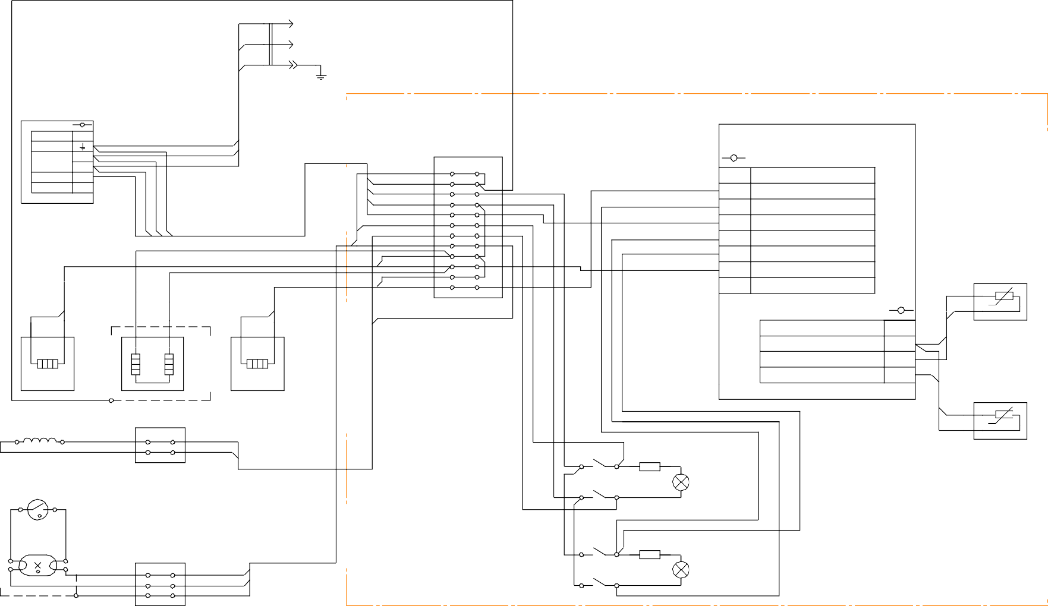XP
~50Гц, 220В

А1
2
Цепь Конт. Земля
~50Гц, 220В L N
Вкл.агрегата 1

зелено-желтый
коричневый синий
черный синий коричневый
зелено-желтый

XT1
3х1мм
зелено-желтый 1
зелено-желтый 2
коричневый 3
Пульт управления
ПВ3 0,75Б
Конт. 1
А2
EVCO EVKВ33

Цепь
Вкл.ПЭНа фронт.стекла

LL
3 1

S
1 2

2

EL

EК1

ПВ1 0,75С ПВ1 0,75Кч

XT2
ПВ3 1,5З-Ж
1
2

ПВС4х0,75

EК2

синий коричневый

EК3

ПВС2х0,75
синий 4
черный 5
коричневый 6
синий 7
синий 8
9
10
11
12

коричневый
ПВ3 0,75С ПВ3 0,75Кч

ПВ3 0,75С ПВ3 0,75Кч

1 SA1 3

2 4

SA2

ПВ3 0,75Ч

ПВ3 0,75Ч
ПВ3 0,75Кч ПВ3 0,75С ПВ3 0,75Кч

R1

R2

HL1
- Эл.питание ~50Гц, 220В
- Включение агрегата
- Эл.питание ~50Гц, 220В
5 ~50Гц, 220В
6 Включение ТЭН оттайки
7

Цепь

Датчикt Cохл.объема Датчикt Cиспарителя

Конт. 10
11
12

BK1

t 

BK2

t 

1
ПВ1 0,75Б ПВ1 0,75Б ПВ3 1,5З-Ж
3 4
XT3
1
2
3

синий коричневый зелено-желтый
ПВС3х0,75
1 3
2 4 HL2

А1 -Агрегат компрессорно-конденсаторный
СХЕМА ЭЛЕКТРИЧЕСКАЯ СОЕДИНЕНИЙ

9
А2 -КонтроллерEVCO Every Control Group EVKВ33 ВК1 -Датчик температуры охлаждаемого объема BK2 -Датчик температуры испарителя
ЕК1 -Электронагреватель обогрева поддона
(исп.1200 - 25Вт,исп.1500 - 30Вт,, 1800 - 40Вт)
ЕК2 -Электронагреватель обогрева испарителя( 230Вт)
ЕК3 -Электронагреватель обогрева фронтального стекла
(исп.1200 - 25Вт,исп.1500 - 30Вт, 1800 - 40Вт)
EL -Лампа люминесцентная
(исп.1200 - 18Вт,исп.1500, 1800 - 36Вт)
HL1 -Лампа сигнализации включения освещения объема экспозиц и
HL2 -Лампа сигнализации подачи питания на контро лер
LL -Дроссель
(исп.1200 - 18Вт,исп.1500, 1800 - 36Вт)
R1 , R2 -Резистор
S -Стартер4 - 65Вт
SA1 -Выключатель освещения объема экспозиц и SA2 -Выключатель подачи питания на контро лер XP -Вилка сетевая
XT1 ... XT3 -Колодка клеммная
Провода марки ПВС в с ответствии с ГОСТ7399. Провода марок ПВ1,ПВ3в с ответствии с ГОСТ6323.

СВИДЕТЕЛЬСТВО О ПРОДАЖЕ

Продажа
(наименование и штамп магазина)

Дата продажи 20 г.
Подпись продавца

М.П.

Высылается на предприятие - изготовитель

АКТ ПУСКА ИЗДЕЛИЯ В ЭКСПЛУАТАЦИЮ

Настоящий акт составлен владельцем витрины – прилавка средне - низкотемпературной ВПСН -

(наименование и адрес организации)

(должность, Ф.И.О. представителя организации)

и представителем организации продавца

(место для оттиска штампа)

и удостоверяет, что витрина – прилавок средне-низкотемпературная ВПСН_ - , заводской №
, изготовленная ЗАО «Озёрская промышленная компания» 20 г., агрегат
“ ” № , пущена в эксплуатацию и принята на обслуживание в
соответствии с договором № от 20 г., между владельцем изделия и
организацией

АКТ составлен и подписан

Владелец изделия с правилами
эксплуатации ознакомлен
Представитель организации продавца

(подпись)

(подпись)

М.П.

" " 20 г.

